***PRACTICA 2***

***EJERCICIO 1***

Macintosh HD:Users:fede:Desktop:Captura de pantalla 2017-09-25 a las 20.45.45.png

***EJERCICIO 2***

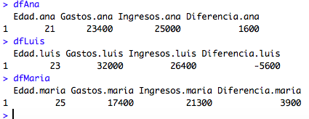

***EJERCICIOS 3 Y 4***